Государственное автономное учреждение дополнительного профессионального образования Чукотского автономного округа
«Чукотский институт развития образования и повышения квалификации»

Региональный конкурс
«Методическая деятельность: опыт, развитие, потенциал»
Номинация: «Методическое сопровождение регионоведения:
традиции, современность, будущее»

Воспитание дошкольников с учетом региональной специфики в системе образования Чукотского муниципального района

Вемруна Надежда Ивановна,
заведующий отделом методического
сопровождения образовательных
учреждений Провиденского городского
округа и Чукотского муниципального
района ГАУ ДПО ЧИРОиПК

Лаврентия, 2017
Сегодня перед образовательными организациями и каждым педагогом стоит вопрос, как наиболее эффективно реализовать Федеральные государственные образовательные стандарты? Эта проблема приобрела наибольшую актуальность в связи с оптимизацией системы образования и объединением образовательных учреждений в комплексы, где дошкольное образование в соответствии с Законом об образовании в Российской Федерации представлено первым уровнем общего образования.
В Чукотском муниципальном районе две образовательные организации МБДОУ «Детский сад» с. Лаврентия» и МБДОУ «Детский сад «Солнышко» с. Лорино» были включены в перечень региональных пилотных площадок для внедрения федерального государственного образовательного стандарта дошкольного образования с 01.09.2015 года, остальные учреждения перешли на ФГОС с 01.09.2016 года. В дошкольных образовательных учреждениях творческими группами были разработаны основные образовательные программы дошкольного образования. Согласно п. 2.10 ФГОС ДО «объём обязательной части Программы составляет не менее 60% от её общего объема, часть, формируемая участниками образовательных отношений – не более 40%». Что можно включить в отведенные ФГОС 40%?
В стандарт заложены 9 основных принципов, два из которых напрямую касаются региональной специфики:
- приобщение детей к социокультурным нормам, традициям семьи, общества и государства;
- учет этнокультурной ситуации развития детей.
В МБДОУ «Детский сад «Солнышко» с. Лорино» успешно реализуется «Программа обучения детей родному (чукотскому) языку», разработанная в 2012 году коллективом авторов Кайсагалиева И.М. – учитель родного языка, Вемруна Н.И. – методист, Кравцова Н.Н. – заведующий отделом методического сопровождения.
В МБДОУ «Детский сад «Радуга» села Лаврентия» используется методическая разработка «Люби и знай родной свой край», автор Рутку А.Н., воспитатель.
Какие же задачи ставятся перед дошкольными образовательными учреждениями в соответствии с п.1.6 Федерального стандарта?
Это – объединение обучения и воспитания в целостный образовательный процесс на основе духовно-нравственных и социокультурных ценностей, принятых в обществе правил и норм поведения в интересах человека, семьи, общества. В Чукотском муниципальном районе дошкольные учреждения поставили более конкретные задачи:
- приобщать дошкольников к традициям духовной культуры и традиционному нравственному укладу жизни народа через привитие любви к родному краю, знакомство с его историей, родословной своей семьи, отечественной духовной культурой и ее ценностями;
- создавать у детей представление о традиционных праздниках и основных событиях отечественной истории;
- формировать бережное отношение к семейным реликвиям, чувство уважения и толерантность к другим народам, их традициям;
- воспитывать чувство ответственности перед семьей, группой, обществом, заботливое и бережное отношение к рукотворному, а также окружающей природе – растительному, животному миру родного края;
- развивать чувства благодарности, любви и уважения к Родине, ее народу, культуре, чувство уважения к святыням;
- знакомить детей с символикой Чукотского округа и государства (герб, флаг, гимн).
Младший дошкольный возраст, по утверждению психологов, - лучший период для формирования любви к малой Родине, к родному поселку. Немалое значение для воспитания у детей интереса и любви к родному краю имеет ближайшее окружение: это семья, родители. Задача педагогов и родителей – как можно раньше пробудить в растущем человеке любовь к родной земле, с первых шагов формировать у детей черты характера, которые помогут ему стать человеком, гражданином общества.
В МБДОУ «Детский сад «Солнышко» с. Лорино» педагог дополнительного образования Елизавета Васильевна Горяинова с введением ФГОС активно применяет в работе с воспитанниками старших групп проектную деятельность, которая требует от педагога выполнения большой предварительной работы. Так, при создании проекта «Моя родословная» Елизавета Васильевна неоднократно посетила семьи воспитанников, провела анкетирование родителей, родительское собрание на тему «Нравственно-патриотическое воспитание в семье», консультацию «Как составить родословную», провела непосредственную образовательную деятельность (занятие) по теме: «Что в имени твоем», подготовила выставку рисунков «Гымнин ройыръын – моя семья», презентацию «Гымнинтын, эрэтти – моя родословная», игровые задания «Бабушкины помощники». Итогом проделанной педагогом работы стал проект совместной деятельности детей и родителей «Моя родословная», получение детьми первых знаний о своих родителях и предках. Участие Елизаветы Васильевны в региональном конкурсе«Педагоги и родители: новый уровень партнерства», проведенном в рамках Девятых окружных Керековских чтений, в номинации «Семья и детский сад» с работой «Совместное мероприятие с детьми старшей группы и их родителями «Гымнинтын,эрэтти –моя родословная», отмечено диплом.
Воспитатель МБДОУ «Детский сад «Солнышко» с. Лорино» Вемрультына Елизавета Анатольевна начинает патриотическое воспитание детей с первой младшей группы. Прививая любовь к родному селу, подводит детей к пониманию, что их село – это часть большой страны, нашей Родины. Знакомство с родным селом проводит через экскурсии на различные социальные объекты села Лорино (магазин, больница, почта, школа, ЖКХ, библиотека и т.д.). В ходе экскурсий педагог знакомит детей со знаменитыми людьми села, в честь которых названы улицы. Знакомство детей младших групп с родным селом является непростой задачей, потому что маленькому ребенку трудно представить устройство села, историю его возникновения. Елизавета Анатольевна смысл понятий раскрывает последовательно, от более близкого и знакомого – семьи, детского сада, к более сложному – селу, городу, стране. Чтобы ребята легко запоминали домашний адрес и название улиц, в спальной комнате ряды из кроваток носят названия улиц села, и дети спят «по своим улицам». Также, воспитатель с помощью подготовленной ею презентации «Наше село и улицы» формирует у дошкольников представление о том, в каком доме и по какому адресу живут дети, объясняет названия социальных объектов и их месторасположение в селе.
С переводом детей в среднюю группу Елизавета Анатольевна расширяет их знания о достопримечательностях родного края и самых красивых местах, о природе, о замечательных людях, прославивших свой край, о традициях и культуре, о народно-прикладном и косторезном искусстве. Рассказывает детям о государственных праздниках, Российской армии, которая охраняет нашу Родину, родах войск (пограничники, моряки, летчики). Продолжением данной работы является знакомство детей со столицей нашей Родины, с гимном, флагом и гербом государства и округа.
Детей старшего дошкольного возраста Елизавета Анатольевна знакомит с народным декоративно-прикладным искусством через экскурсии в пошивочную и косторезную мастерские, наблюдение за работой швей и резчиков по кости, рассматривание готовых изделий из меха и кости. Детям показывает, как проходит процесс выделки оленьих и нерпичьих шкур, знакомит с сувенирной продукцией, изготовленной из шкур. Изделия народных мастеров помогают воспитывать у детей внимательное и бережное отношение к окружающей среде, так как декоративно-прикладное искусство по своим мотивам близко к природе.
В Чукотском районе большое место в приобщении детей к народной культуре занимают национальные и государственные праздники. Ежегодно педагоги вместе с родителями» готовят тематическую выставку к празднику «День Защитника Отечества». На стенде в фойе детских садов размещают фотографии хорошо знакомых детям людей – дедушек, пап, дядей, братьев. Проводят в группах беседы о наших доблестных защитниках, знакомят детей с военной техникой, на утренники приглашают школьников – участников районной игры«Зарница», которые показывают свои умения в рукопашном бою и строевой подготовке.
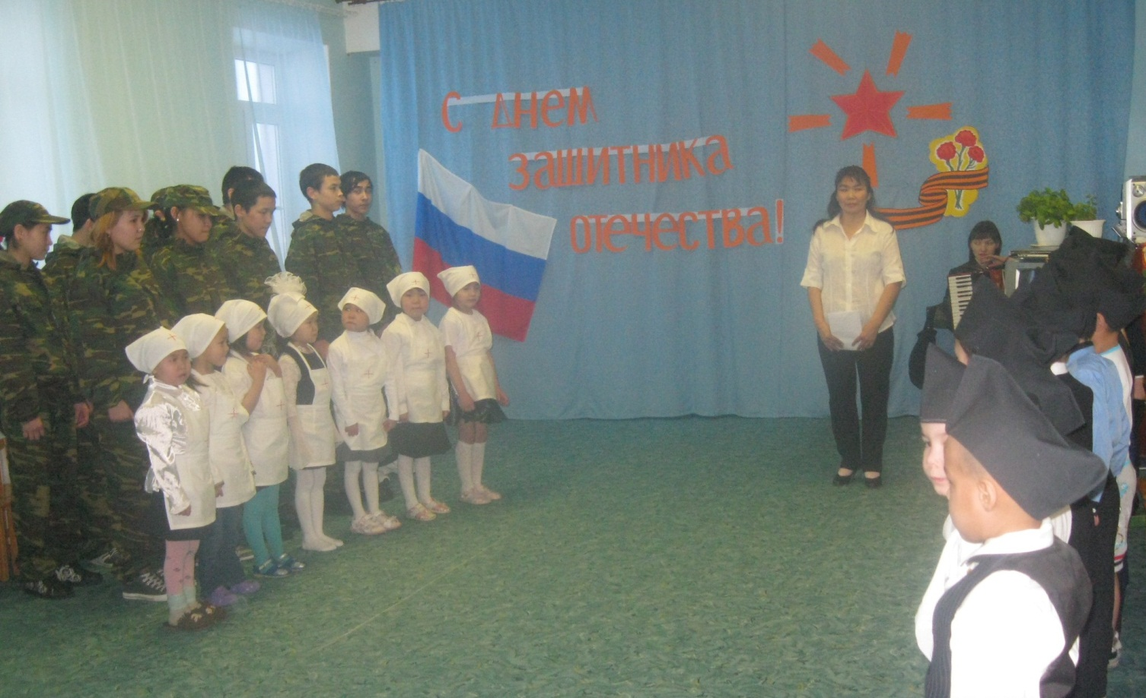

Елизавета Анатольевна рассказывает детям о Дне памяти и скорби, начиная уже со средней группы. Педагог дает детям знания о Великой Отечественной войне, городах-героях, детях-героях и т. д. Организованные ей праздники всегда сопровождаются музыкой в красочно оформленном зале, интересной сюжетной игрой, различными сюрпризами, презентацией по теме: «Наши Защитники», подготовленной совместно с родителями. Для презентации родители приносят фотографии родственников, которые отдали долг Родине на войне и в тылу, обязательно под фотографиями размещается информация: фамилия, имя, отчество, где служил, в каких войсках, в какой период, в каком звании. Дети чувствуют гордость за своих родных и близких.
В Чукотском районе национальный праздник является для ребенка всегда большой, яркой и содержательной игрой, оставляющей в детской памяти глубокий след. Во всех дошкольных учреждениях района ежегодно проводятся национальные праздники. На праздниках «День Кита», «Спуск байдары», «Тур гивин», «Кильвей – праздник первого теленка», конкурс «Нэвычкэтти», «День Чукотки», «Веселая камлеечка», «Беренгия» дети узнают об обычаях, обрядах чукотско-эскимосского народа, о тяжелом труде охотников и оленеводов. И, конечно же, какой праздник без танцев? К утренникам дети разучивают национальные танцы, учат стихи на чукотском языке, ставят сказки, как на русском, так и на родном языке.
Формирование патриотических чувств, проходит эффективнее, если установлена тесная связь с семьёй. Праздники представляются настоящим событием в жизни не только детей, но и родителей и педагогов. Педагоги стараются максимально использовать истории и сюжеты праздников, доступные восприятию детей. Праздники богаты образами и впечатлениями. Каждый ребенок, прежде всего, является участником праздников, и лишь затем зрителем. Только так ребенок впервые начинает переживать радость познания, красоту обрядов и чукотско-эскимосских традиций. Немалое значение для воспитания у детей интереса и любви к родному краю имеет ближайшее окружение – семья, родители. Задача педагогов и родителей – как можно раньше пробудить в растущем человеке любовь к родной земле, с первых шагов формировать у детей черты характера, которые помогут ему стать человеком, гражданином общества.
Елизавета Анатольевна работу по воспитанию патриотических чувств проводит в тесной взаимосвязи с познавательным, коммуникативным, речевым и художественно-эстетическим развитием детей. Учитывая возрастные особенности воспитанников, она широко применяет в работе игровые приемы для создания радостной эмоциональной атмосферы на занятии и повышения познавательной активности детей. Она знает, что ролевая игра в дошкольном возрасте детей выступает ведущим видом деятельности. А сюжетно-ролевые творческие игры – это игры, которые отражают знания, впечатления, представления ребёнка об окружающем мире, воссоздающие социальные отношения. Действия и их способы зависят от уровня развития умений и навыков детей.
Елизавета Анатольевна, зная, что у детей нет представлений об оленях и о жизни оленеводов в тундре, разработала для детей старшей группы сюжетно-ролевую игру «В тундре». Для этого, выезжая в выходные на рыбалку, по пути заезжала в оленеводческую бригаду, фотографировала, снимала видео. Свою видеотеку пополнила документальными фильмами: «Вуквукай – маленький камень» А. Вахрушева, «Кочевники восточной Чукотки 21 века» В. Пуя, фильмом из цикла «Конергинская тундра» В. Пуя.
Опыт работы воспитателя Вемрультыной Е.А. по патриотическому воспитанию детей дошкольного возраста обобщается.
Следует подчеркнуть, что трудности в ознакомлении детей с бытом, традициями, отдельными историческими моментами вызваны тем, что дошкольникам свойственно наглядно-образное мышление. Поэтому необходимо использовать не только художественную литературу, иллюстрации, но и "живые" наглядные предметы и материалы (национальная одежда, старинная мебель, посуда, орудия труда). "Бытовая повседневность" чрезвычайно эффективна для ознакомления детей со сказками, народными промыслами, бытовыми предметами старины. Для этого желательны посещения музеев, а также организация специальных помещений в детском саду. В селе Лаврентия имеется районный краеведческий музей, который часто посещается детьми. Они получают массу впечатлений, впервые увидев животных в натуральную величину, с интересом слушают рассказы работника музея о животных и птицах Крайнего Севера, об их повадках, о том, как они приспособились к суровым климатическим условиям. С целью развития интереса детей к окружающей жизни в детском саду села Лорино оборудован этноцентр. В нем представлен дидактический материал
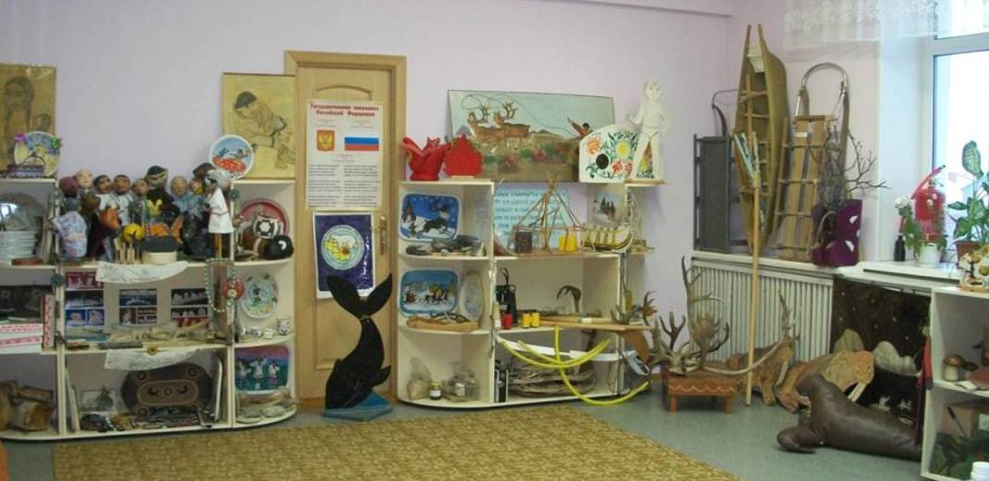
по различной тематике: животные моря и тундры, птицы, рыбы. Для занятий педагоги используют схемы, картинки, иллюстрации, гербарий, муляжи животных, дидактические игры, игровое оборудование для сюжетно-ролевых игр, предметы быта, орудия труда, другие предметы, используемые человеком в традиционных промыслах. Именно здесь для воспитанников открывается возможность первого проникновения в историю быта родного края.
Работу по воспитанию патриотических чувств необходимо строить по принципу доверительного партнерства, моральной поддержки и взаимопомощи, опираться на родителей как на равноправных участников формирования детской личности. С этой задачей успешно справляется воспитатель МБДОУ «Детский сад «Радуга» с. Лаврентия» Заварина Ольга Владимировна. Она составила долгосрочный проект «Люби и знай, родной свой край», в котором родители принимают активное участие в проведении экскурсий, оказывают помощь в оформлении предметно-развивающей среды в группе, в подготовке атрибутики, костюмов к конкурсам и праздникам. В работе с детьми Заварина О.В. широко использует ознакомление с поэтами и писателями Чукотки (З. Немлюмкина, А. Кымытваль, М Вальгиргин, Ю. Анко). Педагог проводит литературные вечера, посвященные творчеству Антонины Кымытваль и Владимира Вальгиргина, дети заучивают стихи и песни. Такие вечера творчества не только формируют у детей любовь к традициям своего народа, но и способствуют развитию личности в духе патриотизма.
Ольга Владимировна на занятиях и в свободное время знакомит детей со сказками народов Севера: «Кукушка», «Потерявшиеся братья», «Спор наваги и кита» «Девушка и луна», «Как ворон и сова друг друга покрасили» и др., читает стихи о китах, моржах, оленёнке, белом медведе, загадывает загадки про животных Крайнего Севера. Некоторые стихи заучивает с воспитанниками наизусть: «Живая рукавичка», «Моржи», «Кит», «Родина», «Чайка», «Евражка». Педагог с ребятами посещает детскую районную библиотеку, дети в дни посещений самостоятельно выбирают книги для группового чтения («Волшебная камлейка», «В гостях у пуночки», сборник «Сказки народов Севера», «Северята» (сост. А.А. Носков) и мн. др.). Библиотекарь Наумова Е.В. к приходу детей устраивает выставки книг чукотских писателей и поэтов, проводит знакомство с выставкой через представление «библиотечного» кукольного театра, показывает презентации по теме: «Флора и фауна Чукотки».
Также Ольга Владимировна уделяет много времени знакомству детей с родным краем, поселком, в котором они живут, рассказывает детям о природе, животных моря и тундры, профессиях, национальной одежде, знакомит с поделками из кости, орнаментом, которым украшают чукотскую национальную одежду (кухлянки, камлейки, малахаи, торбаса). На родительских собраниях проводит викторины с детьми и их родителями по теме: «Животные Крайнего Севера». Такая форма организации передачи знаний между родителями и детьми воспринимается участниками очень эмоционально. Викторины проходят весело, живо, интересно и познавательно. Родители, после участия в таких мероприятиях, охотно оказывают посильную помощь в оформлении уголка «Моя малая родина». Для уголка родители собрали предметы народно-прикладного искусства (чукотский мяч, разрисованный клык из папье-маше, вышитые бисером ободки на голову детям для танцев, коврик из меха, панно из меха и бисера, подушечки с национальным орнаментом), игрушки (олени, кит, нарта, кукла в национальной одежде), помогли сделать макет моря с животными. Воспитатель периодически выпускает для родителей газету «Умка», где размещает интересный, познавательный материал о родном крае. В конце каждого учебного года Ольга Владимировна проводит с детьми итоговое занятие «Волшебный мир Чукотки». На нем дети демонстрируют родителям свои познания о родном крае: безошибочно называют родной край – Чукотку, показывают на карте его местоположение, играя в игру «Умники и умницы», отвечают на вопросы по страницам прочитанных сказок и книг, читают стихи чукотских поэтов. Традиционно занятие заканчивается песней о родном поселке - «Лаврентия», которую исполняют дети и их родители.
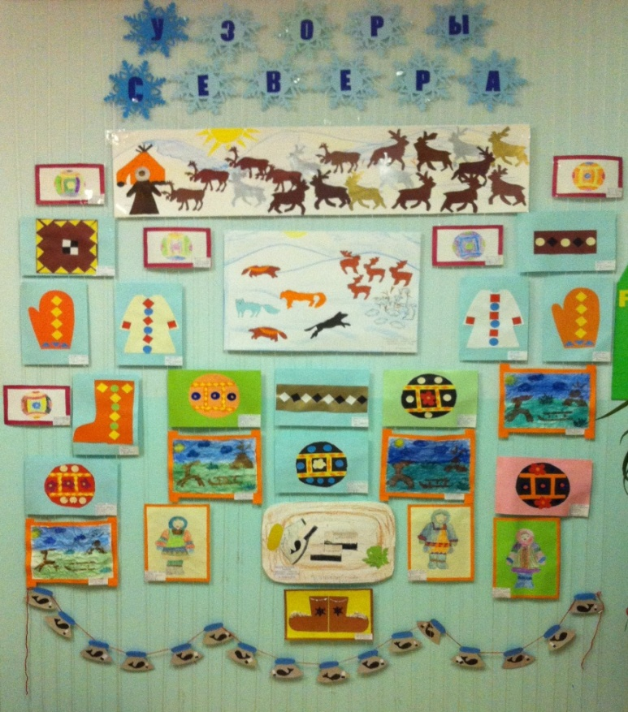
В старшей группе Ольга Владимировна продолжает работу с детьми по воспитанию любви к родному краю. Она в течение года проводит беседы на темы «Знакомство с прошлым и настоящим Чукотки», «Национально-прикладное искусство Чукотки», «Промысел чукотского народа», «Чукотская национальная одежда», «Чукотские праздники», «Знакомство со столицей и символикой Чукотки», а в летнее время в каждый погожий денек проводит экскурсии в тундру и к морю. В период экскурсий детям предлагает рассматривать и сравнивать цветы, листочки, ягоды, веточки, камушки, наблюдать за насекомыми и евражками. Затем на занятиях по изобразительной деятельности дети делают рисунки по теме: «Наш поселок», создают коллективные работы: аппликация «Лето в тундре» с использованием цветного пшена, «Олени в тундре» - коллективная работа из пластилина, «Байдара на море» - плетение из полосок бархатной бумаги, «Чукотский мяч» - из папье-маше, украшенный аппликацией из цветной бумаги и цветного пшена, «Праздничный хоровод чукчанок» - поделки из бумаги на основе конуса, раскрашенного красками и т.д. Из поделок и рисунков детей к празднованию дня образования Чукотского автономного округа ежегодно организуется выставка «Чукотка – глазами детей», «Я люблю эту землю», «Узоры Севера».
Ольга Владимировна неустанно пополняет копилку национальных подвижных игр, используя их на занятиях по физической культуре, в свободной деятельности, на прогулках, на праздниках и совместных мероприятиях с родителями: «Волк и олени», «Собери бисер», «Лиса и зайцы», «Оленья упряжка», «Загони оленей».
Рутку Анфисия Николаевна – воспитатель МБДОУ «Детский сад «Радуга» с.Лаврентия» в своей работе использует одну из эффективнейших форм работы с детьми по ознакомлению с родным краем – это виртуальные прогулки. Опыт показал, что применяемый ею прием изучения животных, природы родного края может использоваться с детьми разного возраста. Объем материала, тематику подбирает сам педагог. Любая тема может быть использована для детей всех групп с учетом возрастных особенностей. В ходе подготовки к виртуальной прогулке Анфисия Николаевна проводит с детьми занятия по всем видам деятельности: ознакомление с природой, изобразительная деятельность, подвижные и дидактические, сюжетно-ролевые игры. Виртуальные прогулки педагог старается проводить в музыкальном зале, так как необходима большая площадь для смены деятельности. Известно, что дети лучше воспринимают и запоминают красочно оформленный материал. Внимание ребенка привлекает также новизна, необычность исследуемых объектов, нестандартный взгляд на привычные предметы. Для проведения виртуальной прогулки по выбранной теме Анфисия Николаевна создаёт искусственную предметно-пространственную среду с особенностями территориального ландшафта северного края и природно-климатических условий Арктического побережья. Так, например, «Море» - это береговая зона, коса, скалы, песчаные отмели, льды, нагорья, а «тундра» - это сопки, кочки, реки, речки, болотистые места, озера. В летнее время во время прогулок к морю и в тундру педагог всегда собирает с детьми природный материал для создания ландшафта берега (морской песок, ракушки, морские ежи, звезды, раковины, водоросли, камни, камушки), затем она самостоятельно создает макеты, используя собранный природный материал. Макеты в дальнейшем предлагаются детям на занятиях для детального рассматривания, изучения экологических объектов. Давая знания об окружающем мире, дети получают сведения о взаимосвязи конкретных растений и животных со средой обитания, об их приспособленности к ней. Эти знания помогают ребенку осмыслить, что рядом с ним находятся животные тундры и моря. Анфисия Николаевна на каждом конкретном природном материале стремится сформировать представление об объекте и научить детей «видеть не видимое», составлять короткие описательные загадки, при отгадывании рассуждать, вступать в диалог с взрослыми и сверстниками. Опираясь на сформированные представления детей об окружающем мире, пополняет их пассивный и активный словарь, через заучивание стихов о животных, исполнение песен, разучивание танцев. Так, на виртуальной прогулке в зимнюю

тундру дети заглянули «под снежное покрывало», нашли и потрогали ягель, мох-сфагнум, мох-стланник (кэнут), «покатались по тундре» на оленях, осуществили виртуальную прогулку с детьми на лежбище моржей.
Анфисия Николаевна сама увлечена театрализованной деятельностью, учит детей и привлекает родителей. Родители привозят из отпуска кукол и сказочных героев для постановок сказок, настольные сказки, куклы би-ба-бо, а дети делают представления по сказкам для родителей. Так показаны кукольные спектакли: «Птички и пуночки», «Лисята и куркыль», «Три друга», «Навага и кит», «Олень и кит».
Старинная мудрость напоминает нам: «Человек, не знающий своего прошлого, не знает ничего». Без знания своих корней, традиций своего народа нельзя воспитать полноценного человека, любящего своих родителей, свой дом, свою страну, с уважением относящегося к другим народам.
Становление человека как гражданина должно начинаться с его малой Родины – родного села, города. Невозможно вырастить настоящего патриота без знания истории. И хотя многие впечатления еще не осознаны детьми глубоко, но, пропущенные через детское восприятие, они играют огромную роль в становлении личности патриота. Духовный патриотизм надо прививать с раннего детства. Но подобно любому другому чувству, патриотизм обретается самостоятельно и переживается индивидуально. Он прямо связан с духовностью человека, её глубиной. Поэтому, не будучи патриотом сам, педагог не сможет и в ребёнке пробудить чувство любви к Родине. Педагоги муниципальных бюджетных дошкольных образовательных учреждений сел Лаврентия и Лорино - Вемрультына Е.А.,Горяинова Е.В., Заварина О.В., Рутку А.Н., сами являются истинными патриотами родного края. Поэтому в своей педагогической деятельности стремятся пробудить в детях чувства уважения и гордости за свою малую родину, таким образом, формируя духовно-нравственную основу личности дошкольника.

Список литературы

1. Касаткина Е.И. Реализация дошкольного образования – основа воспитания маленького патриота малой родины. Управление дошкольным образовательным учреждением. – 2015. - №1. - С.98-105.
2. Горлова Н. Преемственность в реализации ФГОС дошкольного и начального общего образования. Методист. - 2017.-№1. -С.60-67.
3. Приказ Министерства образования и науки РФ от 17 октября 2013 г. N 1155 "Об утверждении федерального государственного образовательного стандарта дошкольного образования"

